**Document réponse**

**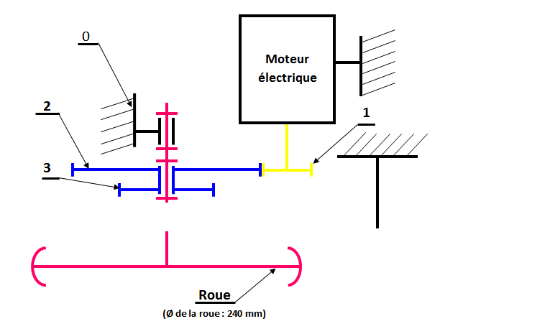***Etude du réducteur*

0 : Pièce fixe (Encastrement)

1 : Pignon 1

2 : Roue 2

3 : Pignon 3

